**LE INTERROGAZIONI SQL**

**(CONGIUNZIONI)**

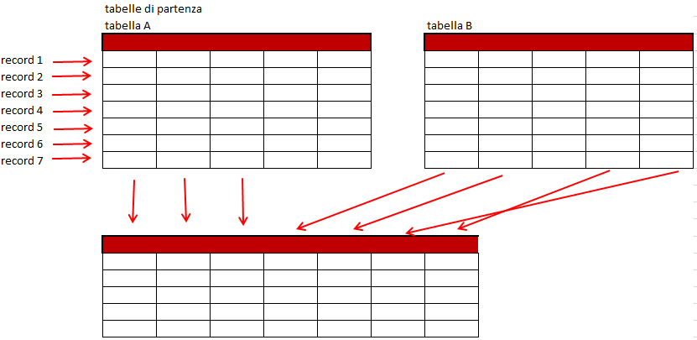

La **congiunzione** serve a combinare due o più relazioni aventi uno o più attributi in comune, generando una nuova relazione che contiene le righe della prima e della seconda tabella, che possono essere combinate secondo i valori uguali dell’attributo comune.

Il tipo di congiunzione più usata viene detta **Join naturale** (natural join), si chiama anche **equi-join** e genericamente segue questa forma generale:

**SELECT** *nomecampo1, nomecampo2, ….*

**FROM *nome_tabella1, nome_tabella2 ….***

**WHERE** *chiave_primaria = chiave_esterna****;***

Da un esempio concreto si chiarisce meglio il funzionamento di questa istruzione.  
Supponiamo di avere due tabelle, **cantanti** e **cd** legate tra loro da un’associazione 1 a N (un cantante compone più cd e ogni cd è composto da un solo cantante).

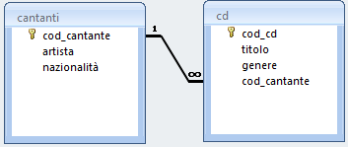

Il campo ***cod_cantante*** è chiave primaria della tabella **cantanti** e diventa chiave esterna nella tabella **cd**.   
Se adesso volessimo conoscere di un cantante tutti i cd che ha composto visualizzando campi di entrambe le tabelle possiamo scrivere:

**select cantanti.artista, cantanti.nazionalità, cd.titolo, cd.genere  
from cantanti, cd**

**where cantanti.cod_cantante = cd.cod_cantante  
and cantanti.cod_cantante=”001”;**

Da notare che il nome di un campo è preceduto dal nome della tabella e il punto(.); in questo modo si può distinguere cod_cantante di cantanti da cod_cantante di cd scrivendo appunto   
 **cantanti.cod_cantante** e **cd.cod_cantante**

**punto**

**campo**

**tabella**

Nel caso specifico la select produce una relazione visualizzando i campi artista e nazionalità di **cantante**, titolo e genere di **cd** ma solo del codice cantante di cantanti = a “001”.  
Se “001” si riferisce a Ligabue la relazione visualizza i campi relativi ai cd prodotti da Ligabue.  
Il legame è stabilito dalla uguaglianza della chiave primaria di cantanti e la chiave esterna di cd:  
**cantanti.cod_cantante = cd.cod_cantante.**

**Esercizio:**

Creare il database musica.accdb composto dalle tabelle cantanti e cd:

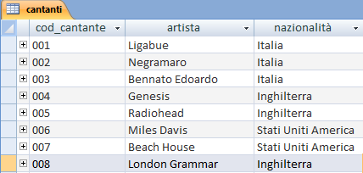

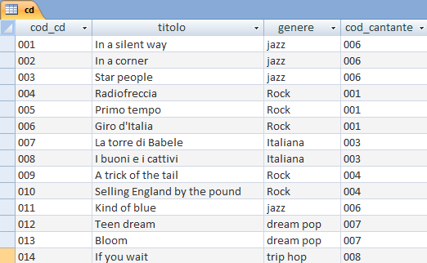

Eseguire le seguenti query:

1. Tutta la riga della tabella cantanti di nazionalità italiana
2. Tutta la riga della tabella cantanti di nazionalità inglese
3. Visualizzare i titoli e il genere dei cd di genere rock
4. Il nome dell’artista, la nazionalità il titolo dei cd del gruppo dei genesis
5. Tutti i cd di Miles Davis con campi a piacere.